

Inserir Cliente - Aba Endereço
Para acessar as abas, clique nos links abaixo:
- Inserir Cliente - Aba Nome e Tipo
- Inserir Cliente - Aba Pessoa
- Inserir Cliente - Aba Endereço
- Inserir Cliente - Aba Contatos

As telas do tipo Aba têm um comportamento padrão. Clique em Funcionamento das Telas do Tipo Aba para obter uma explicação mais detalhada.
Esta opção do sistema permite a inserção de um cliente na base de dados.
Na aba de Endereço você deve informar todos os endereços do cliente (utilizando o botão , que abrirá o popup Informar Endereço) e selecionar o endereço para o qual serão enviadas as correspondências. É obrigatório que seja informado, pelo menos, um endereço.
Nesta aba você poderá adicionar novos endereços, atualizar os endereços já adicionados e remover aqueles endereços que foram inseridos indevidamente. Todos os endereços informados serão apresentados na tabela Endereço(s) do Cliente.
Alterada a funcionalidade para não gerar débito oriundo de entrega postal para outro endereço, para imóveis que estejam associados a determinados clientes. No processo de Gerar Taxa de Entrega em Conta em outro Endereço, os imóveis que tenham suas contas entregues em outro endereço e que estejam associados a cliente especificado para não pagar despesas postais, não serão gerados débitos referentes às despesas postais.
Para a CAGEPA, a rotina de geração da taxa de entrega de conta em outro endereço obedece ao seguinte critério: caso a fatura emitida seja agrupada e o parâmetro Gerar Taxa de Entrega de Conta em Endereço alternativo com Emissão de Fatura Agrupada for igual a NÃO, a taxa de entrega não é gerada. Nesse caso, o sistema verifica se a empresa está parametrizada para não cobrar taxa de entrega em endereço alternativo quando o imóvel têm indicação de fatura agrupada.

Aba Endereço

Observação
Informamos que os dados exibidos nas telas a seguir são fictícios, e não retratam informações de clientes.
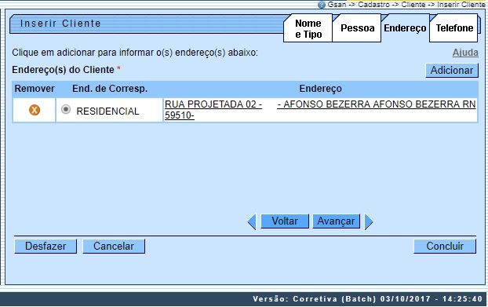

Tela de Sucesso
A tela de sucesso será apresentada após clicar no botão , e não houver nenhuma inconsistência no conteúdo dos campos de todas as abas do processo Inserir Cliente. O sistema apresentará a mensagem abaixo, quando a inclusão do cliente tiver sido realizada com sucesso.
Cliente de código (Código do Cliente) inserido com sucesso.
O sistema apresentará três opções após a inserção do cliente. Escolha a opção desejada clicando em algum dos links existentes na tela de sucesso:
- Menu Principal: para voltar à tela principal do sistema.
- Inserir outro cliente: para inserir um outro cliente.
- Atualizar cliente inserido: para efetuar a atualização do cliente, recentemente inserido.

Preenchimento dos campos
Campo | Descrição do Preenchimento
Inserir Endereço | Para inserir um endereço clique no botão , que será aberta a tela Informar Endereço, para você informar os dados referentes ao endereço que deseja adicionar (CEP, Logradouro, Bairro, etc.). Esta tela ficará ativa até que você efetue a inserção de todos os endereços que desejar.  Após a inclusão dos endereços, clique no botão Fechar para voltar à aba de Endereço.  Clique aqui para obter ajuda para a tela Informar Endereço.
Atualizar Endereço | Para atualizar as informações de um endereço já inserido, clique sobre o link existente na descrição do endereço inserido, que será aberta a tela Atualizar Endereço, para você atualizar os dados referentes ao endereço cadastrado (CEP, Logradouro, Bairro, etc.).  Após a atualização do endereço, clique no botão para voltar à aba de Endereço com as informações atualizadas.  Caso deseje fechar a tela Atualizar Endereço, sem efetuar nenhuma alteração, clique no botão .  Clique aqui para obter ajuda para a tela Atualizar Endereço.
Remover Endereço | Para remover um endereço da tabela Endereço(s) do Cliente, clique no botão da tabela, que fica ao lado do endereço, na primeira coluna da tabela.  Após clicar no botão o sistema irá abrir uma caixa de diálogo, solicitando a confirmação da remoção.  Clique no botão para desistir da remoção, ou no botão OK para confirmar a remoção do endereço:  Ao desistir da remoção, o sistema fechará a caixa de diálogo e voltará para a aba de endereço sem efetuar nenhuma modificação na tabela. Mas, ao confirmar a remoção, o sistema fechará a caixa de diálogo e voltará para a aba de endereço efetuando a remoção do endereço na tabela.
Endereço de Correspondência | Na coluna End. de Corresp., existente na tabela Endereço(s) do Cliente, você deverá informar ao sistema em que endereço o cliente deseja receber as correspondências.  Marque o endereço que deseja definir como de correspondência.

Funcionalidade dos Botões
As telas do tipo aba apresentam dois tipos de botões, que estão separados por uma linha horizontal no final das telas. Os botões que estão acima da linha horizontal, estão relacionados com a navegação entre as abas, e os botões que estão abaixo da linha horizontal, têm efeito sobre todas as abas.
Botão | Descrição da Funcionalidade
Utilize este botão para adicionar endereços na tabela Endereço(s) do Cliente.
Ao ser acionado, será apresentada a tela Informar Endereço, onde você deverá informar os dados do(s) endereço(s) do cliente.
Clique neste botão para efetuar a remoção de um endereço da tabela Endereço(s) do Cliente.
Ao ser acionado, o sistema irá abrir uma caixa de diálogo, solicitando a confirmação da remoção.
 | Estes botões estão na parte superior da linha horizontal e devem ser utilizados para que o sistema retorne para a aba anterior.
Estes botões estão na parte superior da linha horizontal e devem ser utilizados para que o sistema avance para a próxima aba.
Antes de passar para a próxima aba o sistema irá verificar se existe alguma inconsistência na aba atual.
No caso de haver alguma inconsistência, o sistema apresentará a mensagem de crítica correspondente e não avançará para a próxima aba.
Utilize este botão para solicitar ao sistema a inserção do cliente na base de dados. Neste caso, é necessário que todos os campos, de todas as abas, estejam preenchidos corretamente.
Caso exista alguma inconsistência, o sistema emitirá a mensagem de crítica correspondente.
 | Utilize este botão para fazer com que o sistema encerre, sem salvar, o que está sendo feito, e volte para a tela principal.
 | Utilize este botão para fazer com que a tela volte ao seu estado inicial de exibição. Ao clicar neste botão o sistema limpará todos os campos informados até o momento e posicionará na aba Nome e Tipo.

Referências
Inserir Cliente
Cadastro

Termos Principais
Cliente
Imóvel
Clique aqui para retornar ao Menu Principal do GSAN

